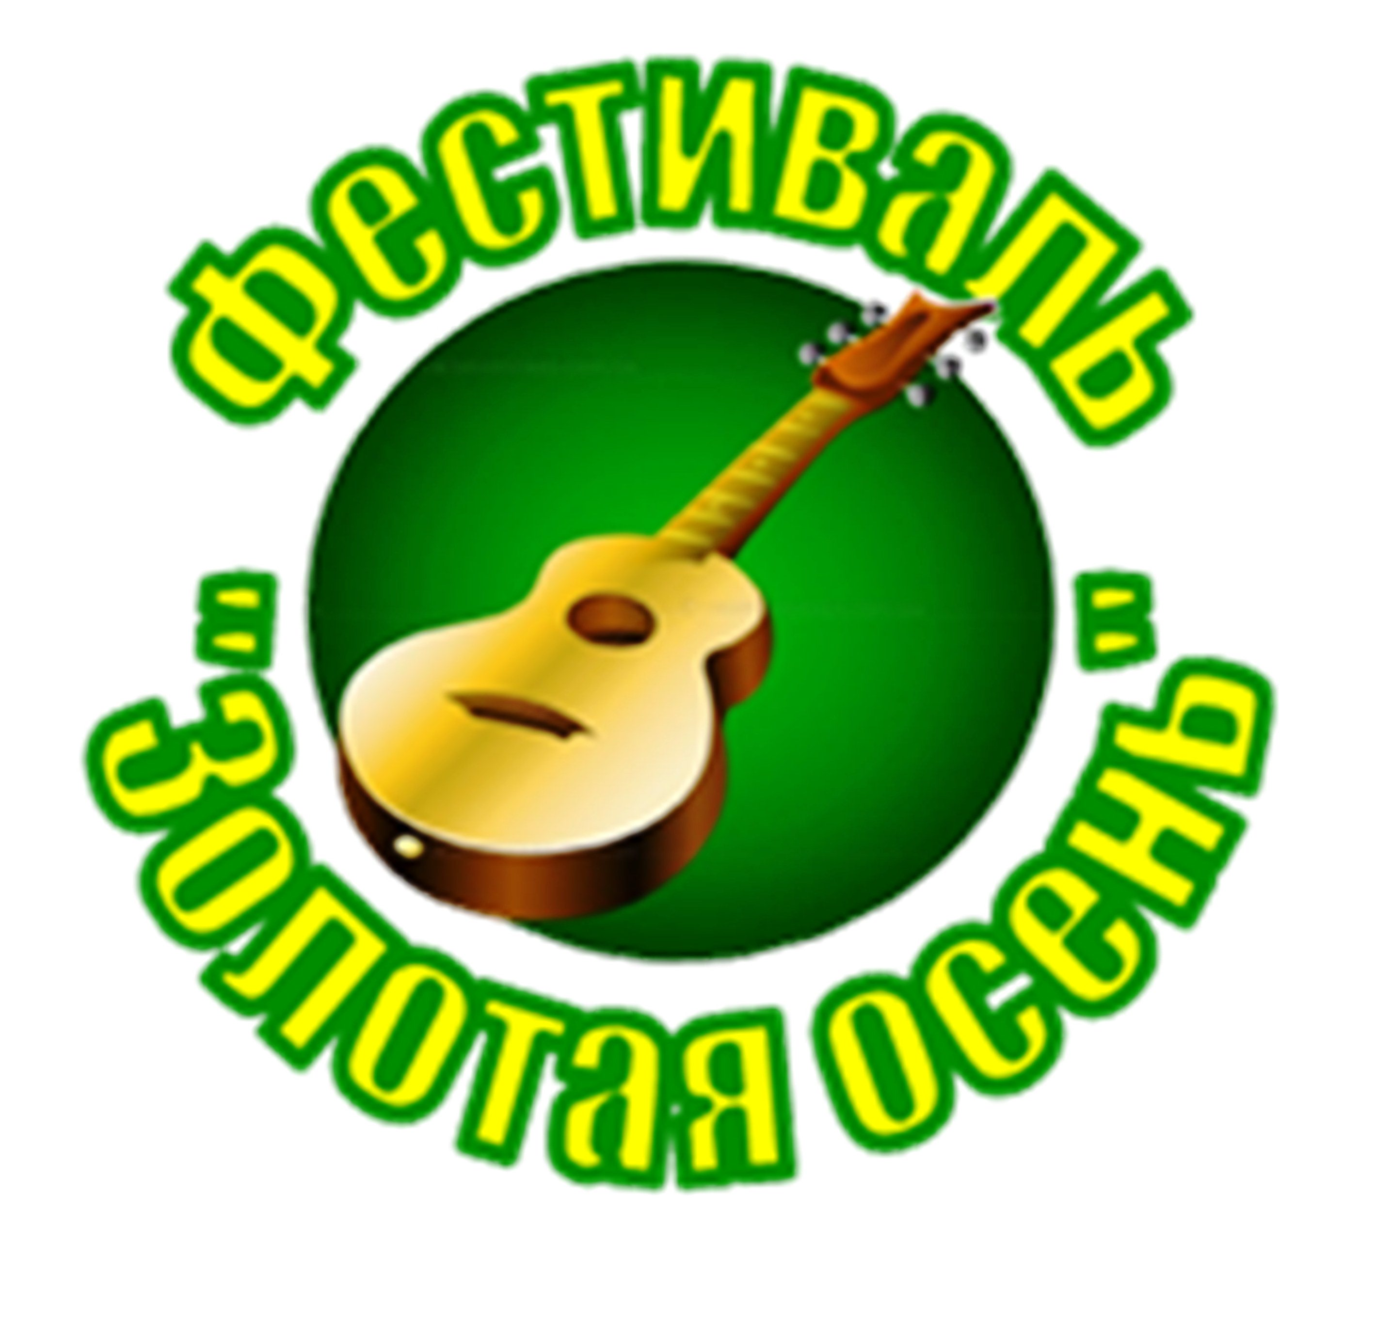
ПОЛОЖЕНИЕ
о проведении VII международного фестиваля
авторского и самодеятельного творчества.
«ЗОЛОТАЯ ОСЕНЬ-2016»
Общие положения:
VII Международный фестиваль авторского и самодеятельного творчества «Золотая осень» (в дальнейшем Фестиваль) традиционно проводится в первые выходные сентября месяца (в 2016 году с 02 по 04 сентября на территории СОЛКД «Чкаловец» Искитимского района). Лагерь «Чкаловец» находится вблизи Обского водохранилища, в сосновом бору и располагает комфортабельными благоустроенными корпусами для проживания и большим участком для расположения палаточного городка.
Основной особенностью Фестиваля является объединение различных творческих направлений. В рамках фестиваля проводятся не только конкурсы для участников фестиваля, но и творческие мастерские (мастер-классы) по направлениям: авторская песня, владение гитарой, вокал, композиторское, поэтическое и исполнительское искусство членами жюри фестиваля. Также проводятся спортивные состязания, включающие в себя стрельбу из лука, пневматической винтовки, арбалета, подвижные игры: волейбол, футбол и т.д. В фестивале постоянно принимает участие Искитимский клуб Ретро-техники, на выставке которого можно не только осмотреть технику, но и получить информацию о ней, прокатиться, сделать фото на память. На фестивале проходят выставки и мастер-классы декоративно-прикладного искусства (ДПИ), картин, фотографий и др.
Программа Фестиваля состоит:
Проведение конкурсов по следующим номинациям:
- «автор-исполнитель»;
- «поэт из народа»;
- «композитор»;
- исполнитель-солист» (бардовское направление);
- «исполнитель-солист» (народное и эстрадное направление);
- «Ансамбль»;
- «Народное творчество».
- «поют дети» (возраст до 13 лет);
- «поют дети» (возраст от 13 до 16 лет);
Конкурсы проводится в два тура. В первом туре принимают участие лица, подавшие заявки в конкурсную программу. В связи с тем, что предварительное прослушивание у конкурсантов не проводится, жюри имеет право прервать выступление по своему усмотрению. Во втором туре участвуют лица, прошедшие отбор в конкурных номинациях, для определения победителя (Гран-при фестиваля) лауреатов I,II,III степени в номинациях.
Жюри фестиваля состоит из заслуженных работников культуры и известных авторов исполнителей, поэтов, писателей, композиторов, вокалистов и музыкантов из разных регионов России и ближнего зарубежья.
Постоянным председателем Главного жюри является заслуженный работник культуры Российской Федерации, Почетный житель Искитимского района, композитор-песенник Бондаренко Михаил Михайлович.
Главное жюри фестиваля формируется из председателей жюри по номинациям фестиваля.
Критериями отбора конкурсных номеров служат художественный уровень и качество исполнения.
Мастер-классы проводятся по предварительной записи в заявках на конкурсы либо в палатке оргкомитета, находящейся у главной сцены.
В выставках-продажах изделий художественного и декоративно - прикладного творчества могут участвовать все желающие мастера декоративно-прикладного творчества, художники, фотографы и т.д. по предварительной заявке. Приветствуется проведение обучающих мастер-классов для участников фестиваля.
Для проведения спортивных соревнований по различным видам (волейбол, стрит-бол, стрельба из луков, арбалетов, пневматики, туристические забавы, весёлые старты и др.) допускается формирование команд на Фестивале в произвольном порядке.
Организаторы оставляют за собой право на бесплатное размещение в сети интернет, и других средствах массовой информации текстов стихов, песен, фото, видео, аудио материалов, записанных, отснятых и предоставленных на Фестивале, включать их в сборники с логотипом Фестиваля.
Цели и задачи Фестиваля:
Поддержка, популяризация и развитие авторского и самодеятельного творчества. Поиск и открытие новых талантливых поэтов, композиторов, авторов и исполнителей, творчески активных людей по различным направлениям.
Вовлечение в процесс развития авторского и самодеятельного творчества сельских учреждений культуры.
Приобщение молодёжи к поэтическому и песенному творчеству; воспитание бережного отношения к природе, приобщение к туризму и путешествиям.
Знакомство творческих коллективов и жителей Искитимского района с коллективами из районов и городов Новосибирской области, других регионов Сибири и ближнего зарубежья.
Укрепление межмуниципального сотрудничества в сфере развития культуры и самодеятельного творчества.
Формирование статуса Новосибирской области, как культурной столицы Сибири.
Требования к участникам творческой программы:
Конкурсанты имеют право принять участие в двух номинациях фестиваля.
На конкурс предоставляется одно произведение в каждой номинации.
Участники номинации «Автор-Исполнитель» и «поэт из народа» на регистрации должны представить вместе с заявкой на участие в Фестивале отпечатанные тексты своих произведений в количестве 3-х экземпляров (допускаются рукописные тексты разборчивым почерком).
Участники номинации «Композитор» вместе с заявкой предоставляют на электронную почту оргкомитета видео или аудио записи своих композиций в цифровом формате. Отсутствие аудио и видео записи не является основанием для снятия участника с конкурса.
Участники в номинациях «Исполнитель-солист» и «Ансамбль», исполняют песни самодеятельных авторов, композиторов, непопулярные песни известных авторов.
В номинации «Ансамбль», участвуют вокальные дуэты, трио, квартеты, квинтеты и т.д., исполняют песни самодеятельных авторов, композиторов, непопулярные песни известных авторов.
В номинации «Народное творчество» участвуют, индивидуальные исполнители, вокальные группы, хоры, исполняющие авторские и забытые народные песни.
Участники номинации «Поют дети» разбиваются на две возрастные категории – до 13 лет и с 13 до 16 лет. Исполняют любые песни, любых авторов, в любом сопровождении.
Участники, получившие гран-при на предыдущих Фестивалях «Золотая осень, не имеют право участвовать в конкурсах и приглашаются на фестиваль в качестве почётных гостей.
Участники могут исполнять свое произведение «А capella» под фонограмму (минус голос) или под любой музыкальный инструмент (гитара, баян, гармонь и т.д.), Участники для выступления могут привлекать аккомпаниаторов (желательно не более трёх).
Участники, использующие в своих выступлениях «минусовки», представляют фонограмму (-) на диске или флэш-карте в формате МР3 с указанием номера трека.
Исполнение под фонограмму (+) не допускается!!!
Участники, использующие в своих выступлениях не нормативную лексику, будут дисквалифицированы и сняты с конкурсной программы. В день конкурсных выступлений участникам фестиваля запрещается употреблять спиртные напитки.
Условия проведения фестиваля
Общественный порядок осуществляется частным охранным предприятием, сотрудниками полиции и волонтерами фестиваля.
В случае необходимости медицинская помощь во время проведения Фестиваля будет оказываться медицинскими работниками поликлиники санаторного оздоровительного лагеря круглогодичного действия «Чкаловец».
В случае нарушения общественного порядка, организаторы Фестиваля оставляют за собой право дисквалифицировать участника и удалить его с территории лагеря.
Участники и зрители Фестиваля должны соблюдать чистоту и порядок, бережно относится к имуществу СОЛКД «Чкаловец» и уважать друг друга.
Проезд на Фестиваль, питание и проживание в корпусах СОЛКД «Чкаловец» оплачивается направляющей стороной.
Стоимость койко-места в корпусах – 400 рублей за сутки.
3-х разовое питание 550 рублей в сутки: завтрак с 8-00 до 10-00 час.,- 130 руб., обед с 13-00 до 15-00, -270 руб., ужин с 19-00 до 21-00, -150 руб. Место под палатки предоставляется бесплатно.
Проезд автомобилей по территории лагеря – запрещен (имеется бесплатная охраняемая стоянка на территории лагеря).
Награждение участников фестиваля:
Участники по итогам конкурса награждаются дипломом Гран-при, дипломами Лауреата I, II, III степени в каждой номинации, дипломами участников фестиваля. Жюри оставляет за собой право награждения специальными призами.
Прием заявок на конкурс:
Заявки на участие предоставляются до 01 сентября 2016 года.
Контакты:
Филиппова Алла Владимировна 8 923 123 87 18 , 8(38343) 24619.
Серафимович Дмитрий Андреевич 8 951 385 17 56
Дополнительная информация опубликована на сайте фестиваля: http://festival.iskitim-r.ru/. Электронная почта для заявок – raydc@mail.ru
Приём заявок для участия в конкурсе будет продолжаться на фестивальной поляне представителями оргкомитета.
ПРОГРАММА ФЕСТИВАЛЯ «ЗОЛОТАЯ ОСЕНЬ»
Время |  | Мероприятия
1 сентября
18-00 | Предфестивальный концерт в ДК р.п. Линёво
2 сентября
12.00-19.00 |  | Заезд, регистрация и размещение участников и гостей фестиваля
14.00-19.00 |  | Работа творческих мастерских (мастер-классов) по следующим направлениям:  авторская песня, владение гитарой, вокал, композиторское, поэтическое и исполнительское искусство членов жюри фестиваля:  Сергея Матвиенко (г. Москва), Ирины Орищенко  (г. Горно-Алтайск), Юрия Кима (г. Омск), Фарида Сахабутдинова (г. Алмааты), Зинура Миналиева ( г. Красноярск), Александра Кузьменко ( г. Юрга ), Петра Корытко, Татьяны Бояркиной (р.п. ЛИНЁВО), Сергея Гуреева ( г. Томск)
19.30-20.00 |  | Концерт гостей и участников фестиваля.
20.00-20.30 |  | ТОРЖЕСТВЕННОЕ ОТКРЫТИЕ ФЕСТИВАЛЯ
20.30-23.00 |  | Выступление почетного гостя фестиваля Сергея Матвиенко (г. Москва), членов жюри, лауреатов и участников прежних фестивалей.
23.00 |  | Праздничный фейерверк
23.00-03.00 |  | Фестивальный костер (гитара по кругу)
00.00-03.00 |  | Дискотека 80-90е (диско – зал дома культуры)
03 сентября
9.00-9.30 |  | Утренняя зарядка.  Построение команд на спортивные соревнования (уличная сцена)
9.30-11.30 |  | Спортивные соревнования команд.
10.00-18.00 |  | Работа выставок, мастер-классов,  творческих мастерских.
11.30-17.30 |  | I тур конкурсной программы
11.30-12.00  12.00-13.00  13.00-13.15  13.15-14.45  14.45-15.00  15.00-16.00  16.00-16.15  16.15-17.15 |  | Открытие конкурсных площадок на Уличной сцене.  УЛИЧНАЯ СЦЕНА:  Номинация «Исполнитель-солист» (бардовское направление)  Перерыв (выступление гостей, работа жюри)  Номинация «Исполнитель-солист» (народное и эстрадное направления)  Награждение участников спортивных состязаний  Номинация «Ансамбль»  Перерыв (выступление гостей, работа жюри)  Номинация «Народное творчество»
12.00-13.00  13.00-13.15  13.15-14.15  14.15-14.45  14.45-15.45  15.45-16.00  16.00-17.15 |  | ДОМ КУЛЬТУРЫ СОЛ КД «ЧКАЛОВЕЦ»:  Номинация «Поют дети « (возраст до 13 лет)  Перерыв (выступление гостей, работа жюри)  Номинация «Поют дети» (возраст с 13 до 16 лет)  Перерыв. Награждение в номинации «Поют дети»  Номинация « Композитор»  Перерыв. Работа жюри. Выступление гостей  Номинация «Автор-исполнитель»
13.00-15.00  15.00-17.15 |  | ПОЭТИЧЕСКОЕ КАФЕ:  Мастерские номинации «Поэт из народа»  I тур конкурса в номинации «Поэт из народа»
18.00-20.00 |  | II тур конкурсной программы
20.00-20.30 |  | Работа жюри  Концерт гостей фестиваля
20.30-21.30 |  | Награждение победителей и лауреатов фестиваля
21.30-23.30 |  | Гала-концерт обладателей гран-при прошлых фестивалей, лауреатов и дипломантов Фестиваля, гостей фестиваля
с 23.30 до УТРА |  | «Чайхана», Свободный микрофон
4 сентября
11.00 |  | Концерт «Как здорово, что все мы здесь сегодня собрались!»
12.00 |  | Экологическая акция «Убери за собой »
13.00 |  | Организованный отъезд участников
19.00-22.00 |  | Концерт «Из Золотой осени в Бабье лето» в г. Юрга (Клуб «Луч», ул. Леонова, 12)

Приложение
Заявка на участие в фестивале «ЗОЛОТАЯ ОСЕНЬ»
- Название направляющего учреждения (Наименование, район, город);
- Название коллектива, Ф.И.О. участников, пол, возраст;
- Номинация;
- Репертуар (музыка, слова, аккомпанемент, фонограмма и т.п.);
- Заявка на участие в мастер классах (авторская песня, владение гитарой, вокал, композиторское, поэтическое и исполнительское искусство)
- Руководитель делегации (контакты);
- Дата прибытия-убытия, транспорт;
- Предполагаемое место проживания (палаточный городок, койко-место);
- Питание: за сутки -550 рублей , в т.ч. завтрак- 130 руб, обед - 270 руб, ужин – 150 руб.)

Просьба в заявке на питание отразить количество завтраков, обедов и ужинов на каждый день пребывания на Фестивале.

Заявка на питание, проживание
________________________________________________
Ф.И.О. участника, название коллектива
или направляющей организации
ОБРАЗЕЦ
 | 02.09. | 03.09. | 04.09
 | Количество порций
Завтрак |  | 1 | 1
Обед |  | 1
Ужин | 1 | 1
Проживание | всего | в палатках | в корпусах
 | 12 | 9 | 3

